Stocker et récupérer un fichier

Objectif : Créer un site internet statique

Etape 1 : Connectez-vous à la console AWS avec le compte de Susan

Saisissez ensuite S3 dans la barre de recherche et sélectionnez S3 pour ouvrir la console.

Etape 2 : Création d'un compartiment(Bucket) S3

- Dans le tableau de bord S3, cliquez sur Créer un compartiment.
- Saisissez un nom de compartiment et sélectionnez ensuite une région où créer votre compartiment.

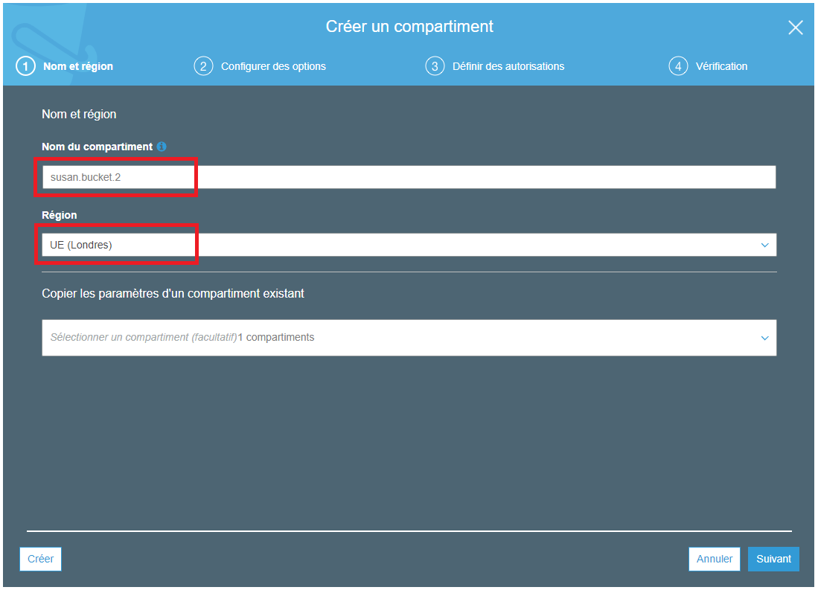

Sélectionnez Suivant.

Etape 3 : Options utiles pour votre compartiment S3

Nous ne les activerons pas dans ce didacticiel.

Sélectionnez Suivant.

Etape 4 : Configurer les réglages de permissions

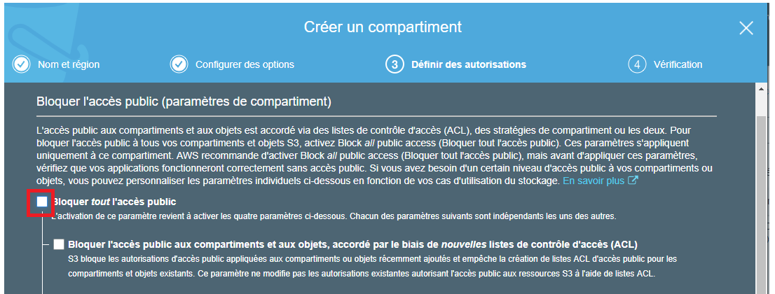

Cliquez sur Suivant

Etape 5 : Vérification

Réviser vos paramètres de configuration puis cliquez sur Créer un compartiment.

Etape 6 : Création d’un site web statique
Dans l'onglet Propriétés, sélectionnez Hébergement de site Web statique

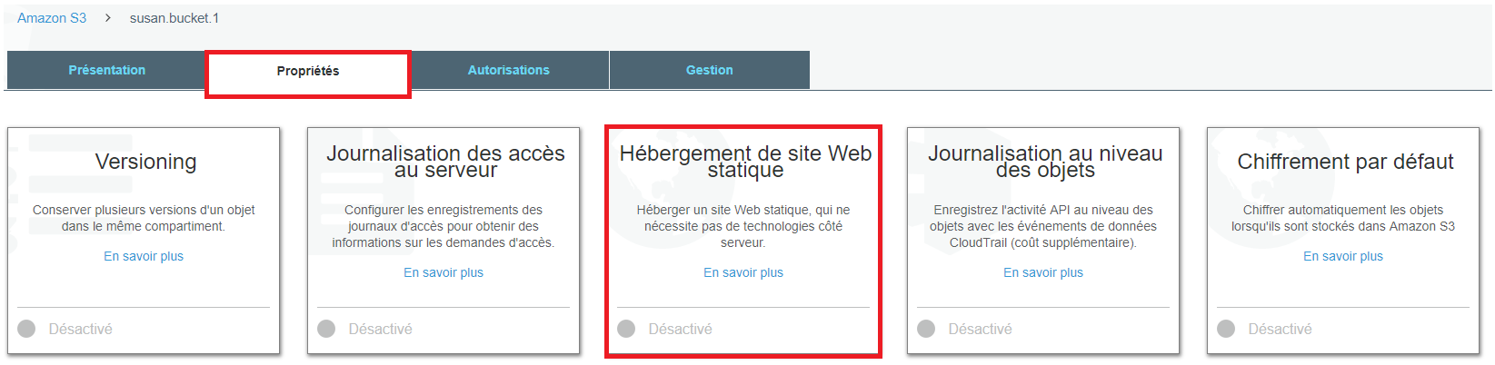

Etape 7 : Activer le compartiment
Choisissez Utiliser ce compartiment pour héberger un site Web
Puis entrez un nom de page index.html et error.html

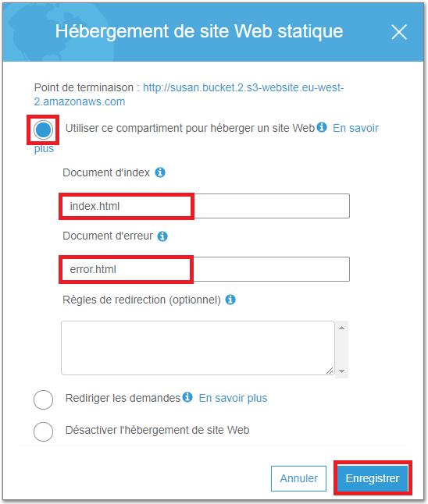

Sélectionnez Enregistrer.

Etape 8 : Création des fichiers

Dans un répertoire de votre choix, créez les fichiers suivants

index.html

<!DOCTYPE html>
<html>
<head>
<title>Susan Site</title>
</head>
<body>
<h1>Welcome to <b>Susan Page</b></h1>
</body>
</html>

error.html

<!DOCTYPE html>
<html>
<head>
<title>Susan Site</title>
</head>
<body>
<h1>This is an <b>Error Page</b></h1>
</body>
</html>

Etape 9 : Télécharger un fichier

Cliquez sur le nom de votre compartiment pour naviguer jusqu'au compartiment.

Vous êtes à la page d'accueil de votre compartiment. Sélectionnez Charger(Upload).

Pour sélectionner un fichier à télécharger, cliquez sur Ajouter des fichiers et sélectionnez un fichier échantillon que vous aimeriez entreposer OU glisser et déposer un fichier vers la boîte de téléchargement.

Uploader index.html et error.html

Sélectionnez Suivant.

Etape 10 : Configurer les paramètres de permission de votre objet

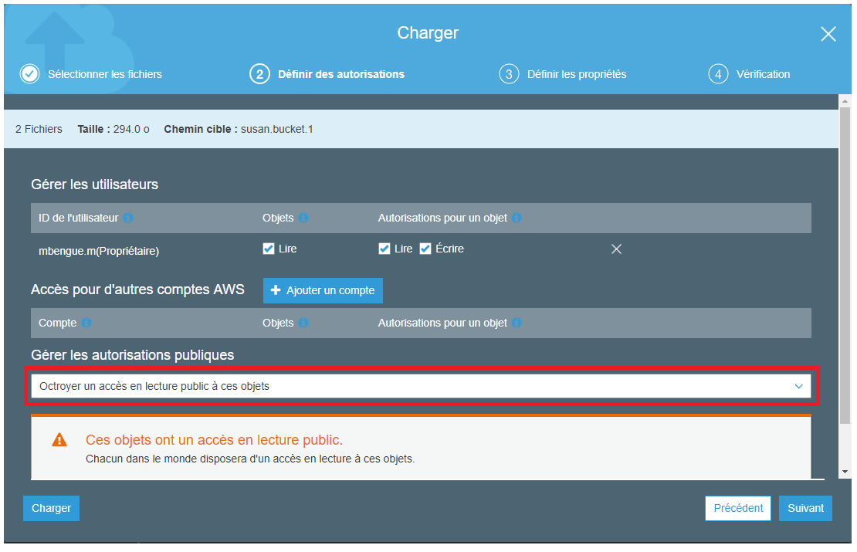

Sélectionnez Suivant.

Etape 11 : Configurer les paramètres des propriétés

Laissez les valeurs par défaut et sélectionnez Suivant.

Etape 12 : Vérification

Laissez les valeurs par défaut puis cliquez sur Charger

Etape 13 : Accès aux objets

Dans le tableau de bord S3, sélectionnez le nom de votre compartiment susan.bucket.2

Cliquer sur l’objet index.html

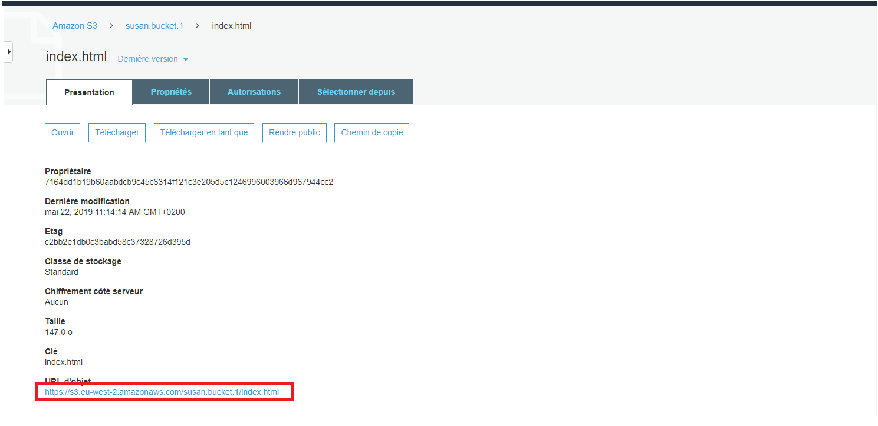

Copier l’url

Etape 14 : Accès http

Ouvrir un navigateur sur l’url copiée

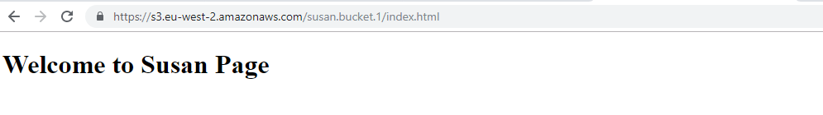

Idem pour la page error

